План отключений потребителей
Дата | Время | Отключаемые объекты и  территории | Причина отключения
04.06.19 | 10⁰⁰-17⁰⁰ | с. Кочнево полностью.  Организации: детский сад, ООО «Уральские Нивы», Ретранслятор, вышка сотовой связи ТЕЛЕ-2 | Проверка защит ВЛ 10 Кочнево на ПС Ларино
04.06.19 | 10⁰⁰-17⁰⁰ | с. Замотохино полностью.  Организации: детский сад. | Проверка защит ВЛ 10 Кочнево на ПС Ларино

Уважаемые потребители электроэнергии!
Во времени отключения и включения объектов будут незначительные корректировки, но объект не может быть обесточен ранее заявленного времени.
Возможны незапланированные перерывы в электроснабжении для производства внеплановых кратковременных работ и ликвидации аварий без предупреждения.
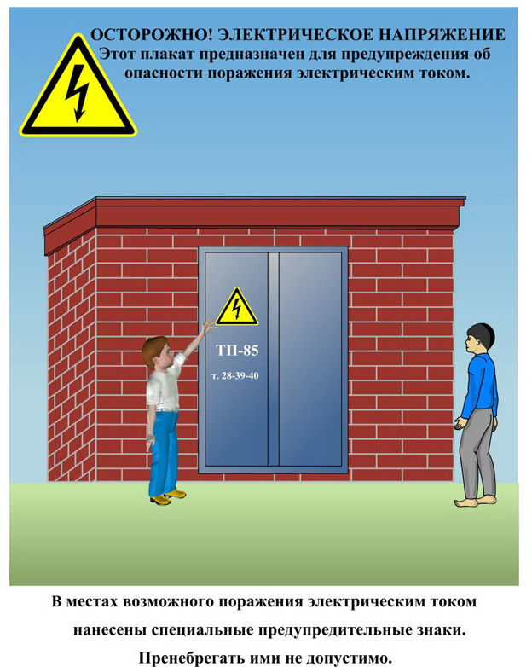
Сообщите о возможных местах поражения электрическим током!
Телефон диспетчера РЭС 3-13-01 круглосуточно.

